Propuesta de trabajo en grupo I.

Tenemos una cazuela con forma de cilindro recto de 15 cm de altura cuya base tiene un diámetro de 12 cm y un grosor de 5 mm. El grosor de la pared lateral es, a su vez, de 4 mm.
Está hecha de acero inoxidable formado por un 10’5% de cromo y, del resto, un 40% es hierro y el 60% restante carbono.

a) Si introducimos esta cazuela (con la boca abierta hacia arriba) en un recipiente con agua, ¿hasta qué altura se hundiría?

b) ¿Cuántos centímetros se hundiría si, en lugar de tener forma de cilindro recto, la boca superior fuera mayor siendo su diámetro 14 cm?

Propuesta de trabajo en grupo II.

Tenéis dos opciones. Si os gusta el fútbol podéis hacer la opción A). Si no podéis hacer la opción B). Ambas son iguales, sólo varían los nombres.

Opción A): A la fase de cuartos de la liga de campeones de esta temporada han llegado 8 equipos: Atlético de Madrid, Barcelona y Madrid (España), Mónaco y París S. G. (Francia), Oporto (Portugal), Juventus (Italia) y Bayer de Munich (Alemania).
a) ¿De cuántas formas pueden resultar los emparejamientos de cuartos de final sin tener en cuenta el orden?
- ¿En cuántos de estos emparejamientos no juegan los equipos españoles entre sí?
Cuando decimos que no tenemos en cuenta el orden significa que el emparejamiento Atlético_Bayer es el mismo que Bayer-Atlético y que un posible sorteo
Atlético -Barcelona; Madrid – Mónaco; París S. G. - Oporto y Juventus - Bayer es el mismo que París S. G. – Oporto; Atlético -Barcelona; Madrid – Mónaco y Juventus – Bayer pues lo único que varía es el orden.

Opción B): 8 niños: Ágata, Bruno, Carolina, David, Eugenia, Fernando, Gloria y Hugo, están apuntados a una actividad de verano. Para el siguiente juego el monitor quiere que se distribuyan por parejas.
a) ¿De cuántas formas pueden hacerse dichas parejas?
b) Sabemos que Ágata, Carolina y David se conocen porque son del mismo pueblo y el monitor no quiere que haya ninguna pareja formada por dos de estos tres niños, ¿de cuántas formas pueden hacer entonces las parejas?

Solución ejercicio 1

Para calcular cuánto se hunde esta cazuela al situarla sobre una fuente con agua debemos ver cuándo se equilibran las fuerzas que actúan sobre ella.
La fuerza que actúa verticalmente y hacia abajo equivale al peso de la cazuela. Calculémoslo trabajando siempre con cm.
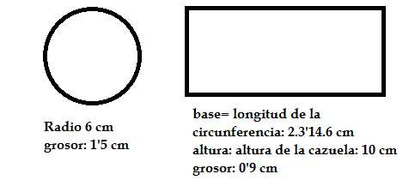

La cazuela está formada por dos láminas.
La primera es su base y se trataría de un círculo
con diámetro de 12 cm y un grosor de 0’5 cm.
es decir, un cilindro cuyo volumen es
V= A_{b}.h= 3’14.6².1’5=113’04.0’5=56’52 cm³

La segunda es su cara lateral que, por el desarrollo de un cilindro, se trata de un rectángulo cuya base coincide con la longitud de la circunferencia y su altura con la de la cazuela. Como su grosor es 0’4 cm concluimos que se trata de un prisma de base rectangular (ortoedro) con volumen: V= A_{b.}h=2. 3’14. 6 .10. 0’4= 376’8. 0’4=150’72 cm³

El volumen total de acero inoxidable es 56’52 cm³+150’72 cm³= 207’24 cm³
La masa de esta cantidad de acero depende de la densidad. La densidad del acero, a su vez, depende de su composición. En este caso es una aleación compuesta por 10’5% de cromo, 35’8% (el 40% del 89’5% restante) de hierro y 53’7% de carbono.

La densidad de este compuesto es 0’105*(la den. del cromo)+0’358* (la den. del hierro) + 0’537* (la den. del carbono)= 0’105.7’19+0’358.7’87+0’537.2’26=4’78603 g/cm³
La masa será: 207’24 cm³ . 4’786 = 991’85 g

La fuerza que actúa hacia arriba es, por el principio de Arquímedes, el peso del agua desalojada.
Si se hunde x centímetros el volumen de agua es un cilindro con la base de la cazuela y altura x. Por tanto: V= A_{b}.x= 113’4. x cm³. Como la densidad del agua es 1g/cm³ tenemos que el peso es 113’4 .x g.

Planteamos la ecuación: 991’85 g = 113’4 .x g. => x=991’85/113’4= 8’74 cm

b) En este caso la cazuela tiene forma de tronco de cono siendo el radio menor 6 cm y el mayor 7 cm.

Al igual que antes tenemos que calcular su peso y para ello buscamos su desarrollo: dos láminas, una es la base que coincide con la del apartado a) y es 56,52 cm³ y otra que coincide con el área lateral de un tronco de cono.
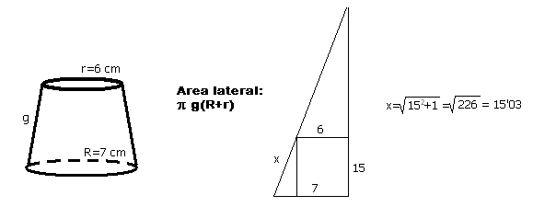
Como vemos en el dibujo, el área es π.g.(R+r)= 3’14 . 15’03. 13=613’5246 cm².
El volumen de esta lámina es
V= A_{b}.h= 613’5246. 0’4=245’40984 cm³

El volumen total será:
56,52 m³+245’40984 cm³=301’92984 cm³

Y la masa será: 301’92984 cm³ . 4’78603 g/cm³= 1443’1776 g
Por otra parte, la fuerza que actúa hacia arriba es, como antes, el peso del agua desalojada.
El volumen del tronco del cono es V =1/3 . π.h(r²+R²+r.R).
Como vemos en el dibujo, la altura es la profundidad, h, y r es 6 cm . Calculemos R.
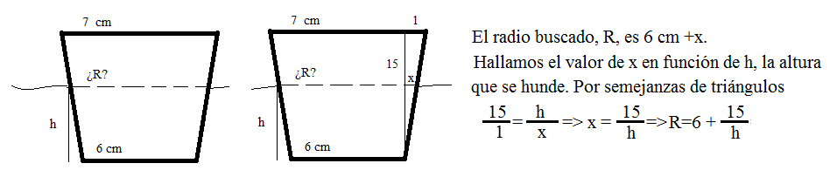
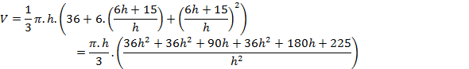
Simplificando h y 3 resulta: 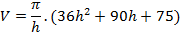

113,04h²-1160’5776h+235,5=0 y la solución es: 10,05 cm

